Čidlo pro přesné měření výšky, tlaku a teploty
Jan Chroust

Jedná se o modul založený na integrovaném obvodu MPL115A1, ale je možné osadit i modernějším obvodem MPL3115A2. Oba integrované obvody měří tlak a teplotu.
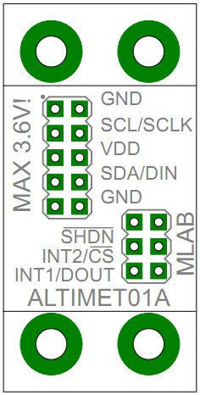

Technické parametry
Parametr | Hodnota | Poznámka
Napájení | 3,3 V - 5,5 V | Pro MPL115A1
 | 1,95 V - 3,6 V | Pro MPL3115A2
Rozhraní | SPI (I2C) | Pro MPL115A1 (MPL3115A2)
Rozsah měřeného tlaku | 50 kPa - 115kPa (110 kPa) | Pro MPL115A1 (MPL3115A2)
Rozměry | 20.12 x 40.44 x 16 mm | Výška nad základní deskou

Popis konstrukce

Úvodem
Modul pro měření absolutního tlaku, který je možné osadit jak novějším obvodem MPL3115A2, tak starším MPL115A1. Zásadní rozdíl mezi čidly spočívá ve zvoleném komunikačním rozhraní. (MPL3115A2 - I2C, MPL115A1 - SPI). Pak je třeba neopomenout, že MPL3115A2 je možné napájet pouze 3,6 V. Přesnější informace ohledně parametrů jednotlivých čidel jsou obsaženy v jejich dokumentacích od výrobce.

Mechanická konstrukce
Modul obsahuje úchytné šroubky ve všech rozích v rozteči MLAB (10.16mm). Při potřebě šetřit místem PCB umožňuje odlomení části se šrouby.
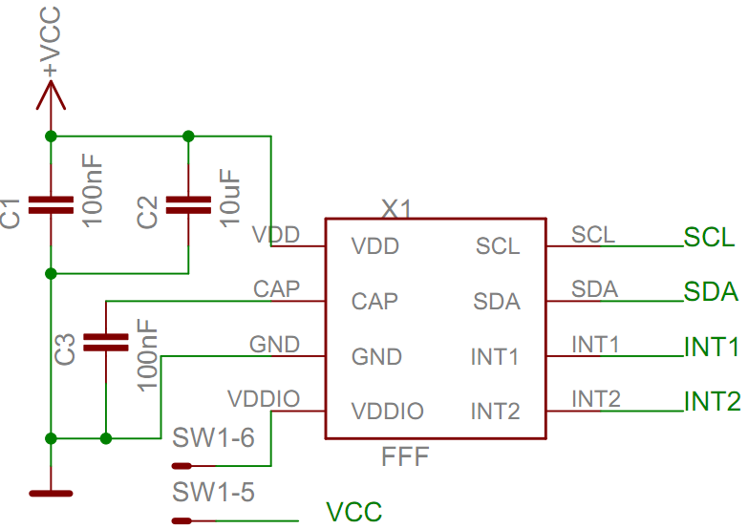
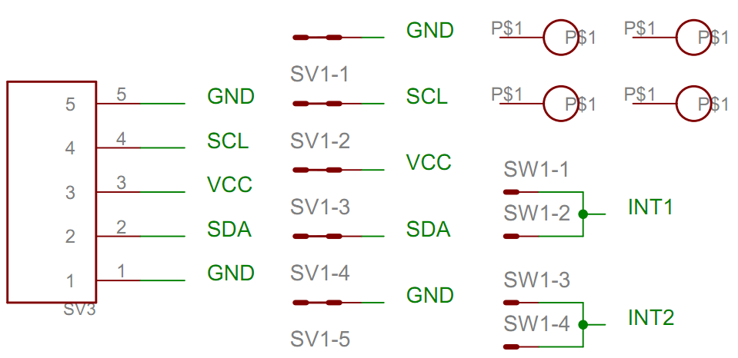

Osazení a oživení

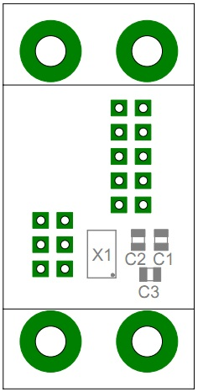

Osazení

X1 MPL115A1 nebo MPL3115A2
C1, C3 100nF (0805)
C2 10 uF (0805)
J1 JUMP2x5
J2 JUMP2x3
M1-M4 M3x12mm

Oživení
S největší pravděpodobností může nastat problém s osazením X1. Co nejdříve se pokusíme přidat vzorový zkušební program.

